

**TABLE DES MATIÈRES**

1. Données cumulées concernant la période de programmation actuelle (1er janvier 2014 — 31 décembre 2018) 2

Graphique 1 —  Nombre de demandes reçues entre 2014 et 2018 2

Graphique 2 —  Nombre de demandes par secteur (NACE Rév. 2), entre 2014 et 2018 4

Graphique 3 —  Nombre de travailleurs visés par secteur (NACE Rév. 2), entre 2014 et 2018 5

Graphique 4 —  Nombre de bénéficiaires à aider par État membre, 2014-2018 6

Graphique 5 —  Nombre de travailleurs licenciés, visés et aidés* entre 2014 et 2018 7

Graphique 6 —  Nombre de travailleurs licenciés, visés et aidés par État membre entre 2014 et 2018 8

Graphique 7 —  Montants totaux demandés au titre du FEM (en EUR) par État membre entre 2014 et 2018 9

Graphique 8 —  Montant moyen demandé au titre du FEM par bénéficiaire et par État membre, entre 2014 et 2018 10

Tableau 1 —  Rapports finaux reçus entre 2014 et 2018 11

2. Données cumulées entre 2007 et 2018 14

Tableau 2 —  Demandes au titre du FEM présentées jusqu’au 31 décembre 2018 par État membre et par type de demande 14

Graphique 9 —  Nombre de demandes reçues entre 2007 et 2018 15

Graphique 10 —  Nombre de travailleurs visés par État membre entre 2007 et 2018 16

Graphique 11 —  Montants totaux demandés au titre du FEM (en EUR) par État membre entre 2007 et 2018 17

Graphique 12 —  Montant moyen demandé au titre du FEM par bénéficiaire et par État membre, entre 2007 et 2018 18

Tableau 3 —  Demandes d’intervention au titre de FEM soumises par secteur jusqu’au 31 décembre 2018 19

Graphique 13 —  Nombre de demandes par secteur (NACE Rév. 2), entre 2007 et 2018 23

Graphique 14 —  Nombre de travailleurs visés par secteur (NACE Rév. 2), entre 2007 et 2018 24

# **1. Données cumulées concernant la période de programmation actuelle (1er janvier 2014 — 31 décembre 2018)**

Le socle de données disponibles s’élargit d’année en année, ce qui permet de mieux dégager des tendances et de présenter une vue d’ensemble de la direction prise par les actions du Fonds. Les données contenues dans les graphiques ci-dessous et dans le tableau 1 se rapportent aux 48 demandes[1] introduites par les États membres (EM) entre 2014 et 2018 en vertu du règlement (UE) nº 1309/2013 du Parlement européen et du Conseil du 17 décembre 2013 relatif au Fonds européen d’ajustement à la mondialisation pour la période 2014-2020 et abrogeant le règlement (CE) nº 1927/2006. Un total de 155 366 514 EUR a jusqu’à présent été demandé pour aider 49 062 bénéficiaires visés[2].

## ***Graphique 1 —  Nombre de demandes reçues entre 2014 et 2018***

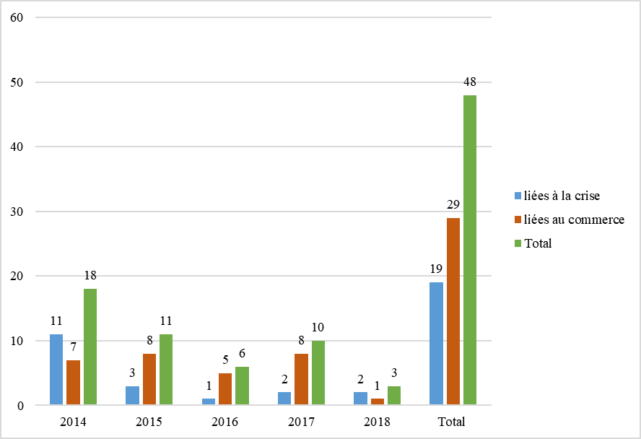

Entre 2014 et 2018, la Commission a reçu 19 demandes liées à la crise et 29 demandes liées au commerce mondial. Le nombre total de demandes reçues chaque année est variable, avec en moyenne une dizaine de demandes par an. Comme l’indique le tableau 2 de l’annexe, l’Espagne est l’État membre qui a soumis le plus grand nombre de demandes (8), suivie par les Pays-Bas (17), l’Italie (7) et la Belgique (6).

## ***Graphique 2 —  Nombre de demandes par secteur (NACE Rév. 2), entre 2014 et 2018***



*\* La demande EGF/2016/003 EE/Petroleum and chemicals couvre deux secteurs différents (19 et 20) et est donc comptabilisée deux fois.*

**Nombre total de secteurs: 27**

Entre 2014 et 2018, la Commission a reçu 48 demandes émanant d’un large éventail de secteurs (27). Le plus grand nombre de demandes reçues concernait le secteur du commerce de détail (6), suivi par les secteurs de l’industrie automobile (5) et des produits informatiques, électroniques et optiques (4).

Les demandes reçues par secteur sont détaillées au tableau 3 de l’annexe.

## ***Graphique 3 —  Nombre de travailleurs visés par secteur (NACE Rév. 2), entre 2014 et 2018***

## 

*\* La demande EGF/2016/003 EE/Petroleum and chemicals couvre deux secteurs différents (19 et 20). Le nombre de travailleurs visés dans ces secteurs est indiqué au prorata, reflétant la composition du groupe de travailleurs licenciés.*

**Nombre total de travailleurs visés dans les 27 secteurs: 44 963**

Entre 2014 et 2018, les demandes d’intervention du FEM reçues par la Commission de la part de 12 États membres ont visé 44 963 travailleurs dans 27 secteurs différents. Le plus grand nombre de travailleurs visés était concentré dans l’industrie automobile (10 299), suivi par le secteur du commerce de détail (4 943) et le secteur des transports terrestres (4 645).

## ***Graphique 4 —  Nombre de bénéficiaires à aider par État membre, 2014-2018***

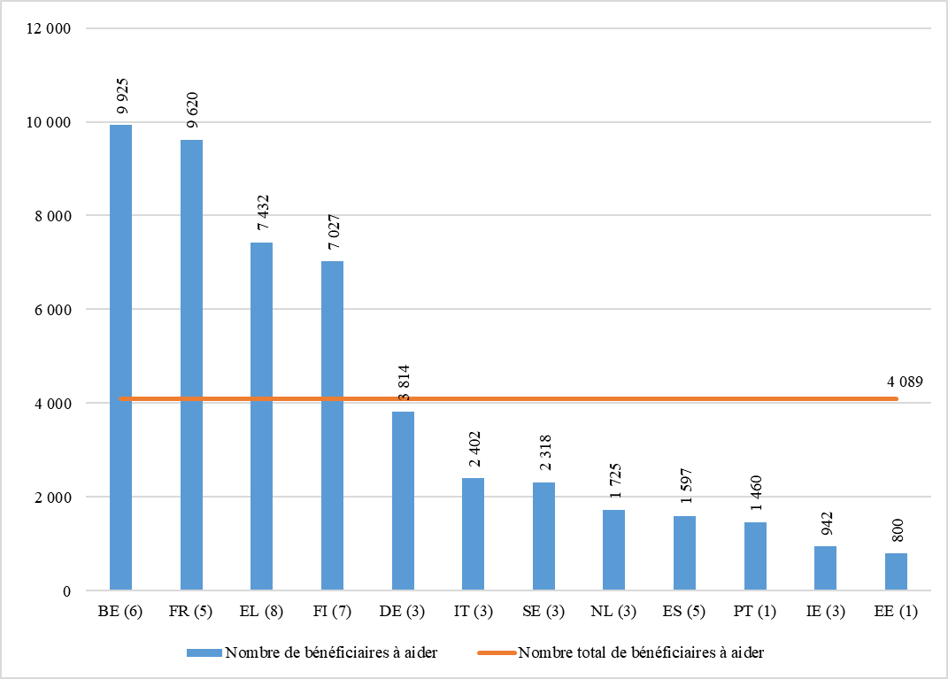

*Le nombre de demandes est indiqué entre parenthèses.*

**Nombre total de bénéficiaires à aider: 49 062**

**Nombre moyen de bénéficiaires à aider: 4 089**

Entre 2014 et 2018, les demandes reçues de la part de 12 États membres visaient 49 062 bénéficiaires (travailleurs et NEET). La Belgique a demandé assistance pour le plus grand nombre de bénéficiaires (9 925), suivie par la France (9 620) et la Grèce (7 432).

Le nombre de bénéficiaires à aider inclut les travailleurs et les NEET. Douze demandes présentées par cinq États membres sur la période 2014-2018 visaient 4 099 NEET. Les États membres suivants ont demandé une aide en faveur des NEET: la Grèce (4 demandes — 2 098 NEET), la Belgique (3 demandes — 700 NEET), l’Irlande (3 demandes — 446 NEET), le Portugal (1 demande — 730 NEET) et l’Espagne (1 demande — 125 NEET).

Le nombre de demandes par an et par État membre est détaillé au tableau 2 de l’annexe.

## ***Graphique 5 —  Nombre de travailleurs licenciés, visés et aidés* entre 2014 et 2018***



*\* 17 rapports finaux n’ont pas été soumis au 31 décembre 2018; le nombre de travailleurs aidés n’est donc que partiellement disponible au titre de 2016 et non disponible pour 2017 et 2018.*

**Nombre total de travailleurs licenciés: 59 641**

**Nombre total de travailleurs visés: 44 963**

**Nombre total de travailleurs aidés*: 26 070**

Entre 2014 et 2018, 48 demandes d’intervention du FEM ont été soumises et visaient 44 963 travailleurs (dont 31 327 hommes et 13 636 femmes), représentant 75 % des 59 641 travailleurs licenciés totaux.

## ***Graphique 6 —  Nombre de travailleurs licenciés, visés et aidés par État membre***

## ***entre 2014 et 2018***

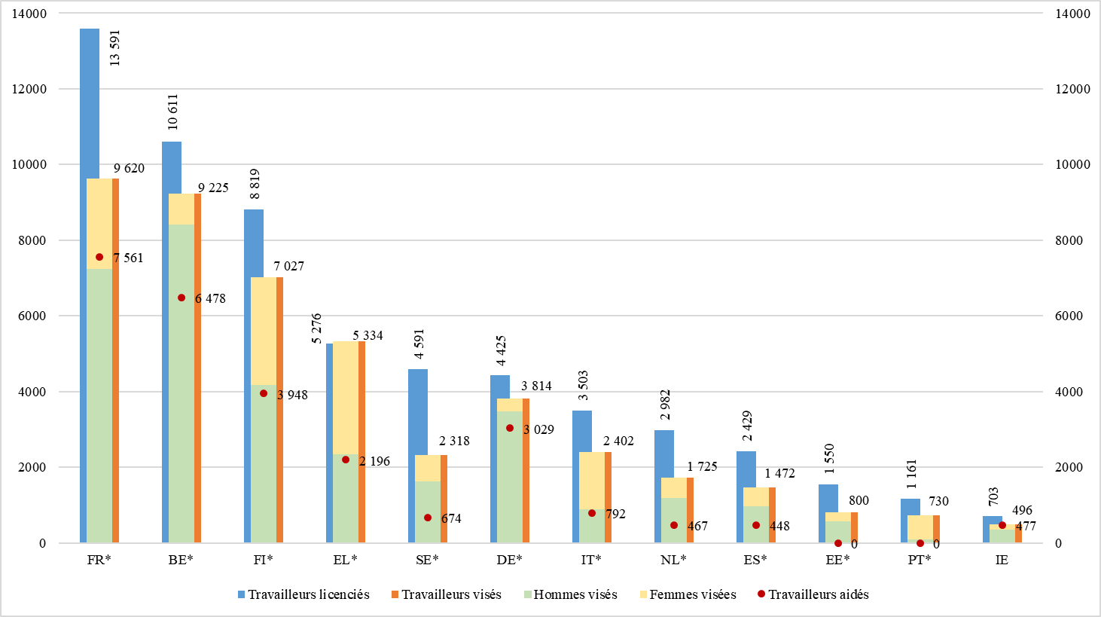

*\* Les États membres marqués d’un astérisque recensent des dossiers du FEM encore en cours d’exécution, de sorte que le nombre total de travailleurs aidés n’est pas définitif.*

**Nombre total de travailleurs licenciés: 59 641**

**Nombre total de travailleurs visés: 44 963**

**Nombre total de travailleurs aidés*: 26 070**

Entre 2014 et 2018, la France a demandé une aide pour le plus grand nombre de travailleurs visés (9 620, soit 71 % des travailleurs licenciés), suivie par la Belgique (9 225, soit 87 % des travailleurs licenciés) et la Finlande (7 027, soit 80 % des travailleurs licenciés).

## ***Graphique 7 —  Montants totaux demandés au titre du FEM (en EUR) par État membre entre 2014 et 2018***

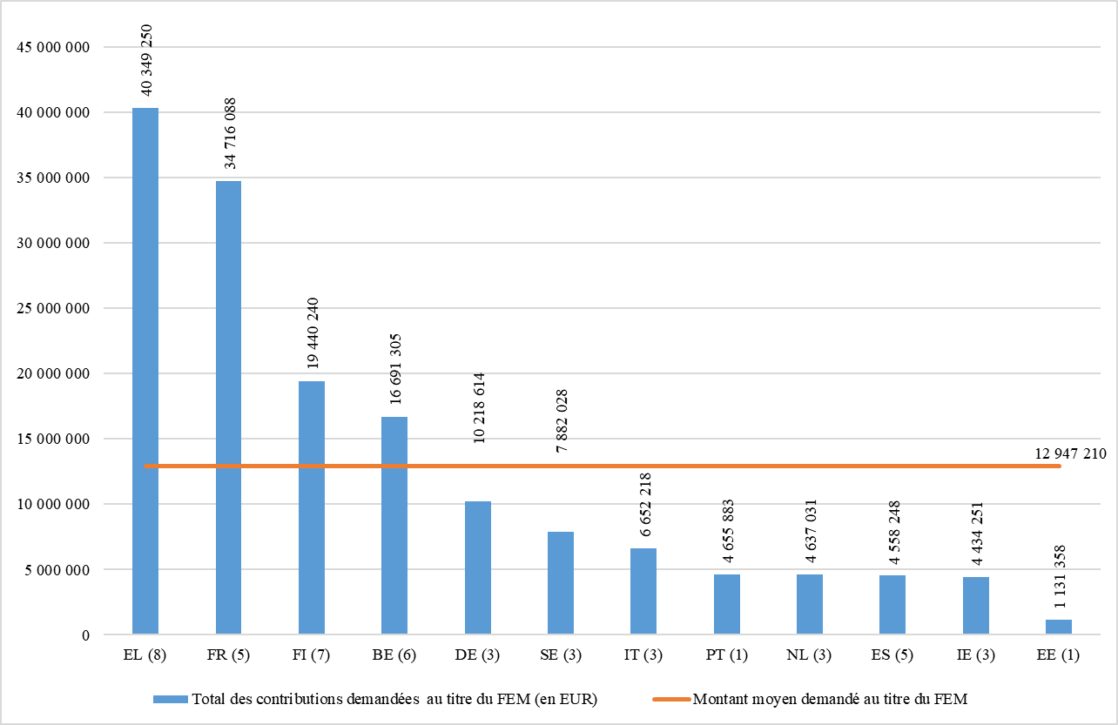

*Le nombre de demandes est indiqué entre parenthèses.*

**Montant total demandé au titre du FEM: 155 366 514 EUR**

**Montant moyen demandé au titre du FEM: 12 947 210 EUR**

Entre 2014 et 2018, un montant total de 155 366 514 EUR a été demandé au titre du FEM par 12 États membres. C’est la Grèce qui a demandé le montant le plus élevé (40 349 250 EUR pour huit demandes), suivie par la France (34 716 088 EUR pour cinq demandes) et la Finlande (19 440 240 EUR pour sept demandes).

Le nombre de demandes par an et par État membre est détaillé au tableau 2 de l’annexe.

## ***Graphique 8 —  Montant moyen demandé au titre du FEM par bénéficiaire et par État membre, entre 2014 et 2018***

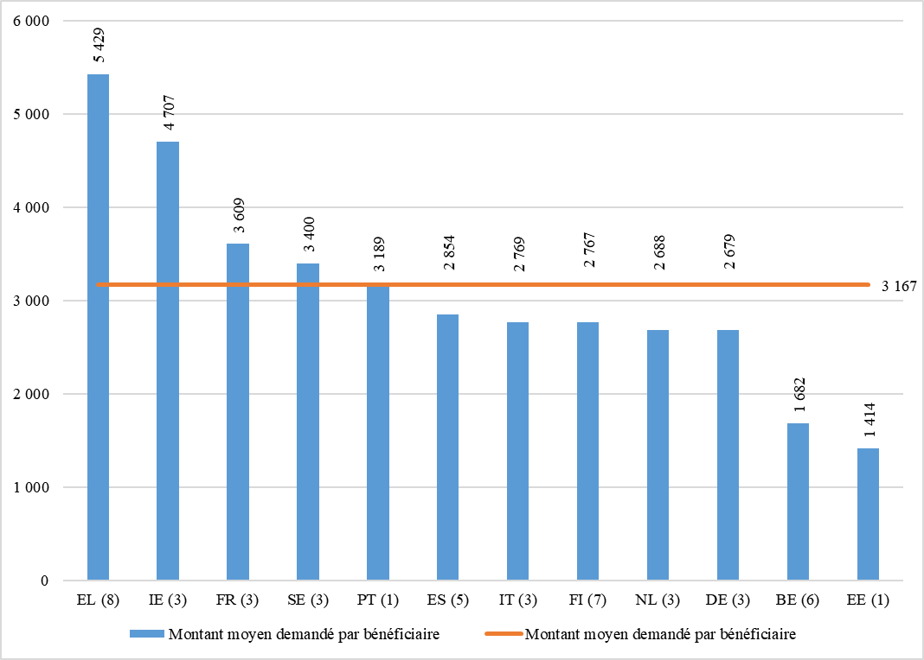

*Le nombre de demandes est indiqué entre parenthèses.*

**Montant moyen demandé au titre du FEM par bénéficiaire: 3 167 EUR**

En moyenne, chacun des 12 États membre ayant demandé l’intervention du FEM entre 2014 et 2018 a demandé un montant de 3 167 EUR par bénéficiaire visé. Le plus grand montant moyen par bénéficiaire a été demandé par la Grèce (5 429 EUR), suivi par l’Irlande (4 707 EUR) et la France (3 609 EUR).

## ***Tableau 1 —  Rapports finaux reçus entre 2014 et 2018***



* Le statut sur le marché du travail des bénéficiaires présenté dans ce tableau reflète en principe la situation à la fin de la période de mise en œuvre.

** «inactifs» peut signifier que les travailleurs ne sont plus disponibles sur le marché du travail pour divers motifs personnels (début de la retraite, etc.)



* Le statut sur le marché du travail des bénéficiaires présenté dans ce tableau reflète en principe la situation à la fin de la période de mise en œuvre.

** «inactifs» peut signifier que les travailleurs ne sont plus disponibles sur le marché du travail pour divers motifs personnels (début de la retraite, etc.)



* Le statut sur le marché du travail des bénéficiaires présenté dans ce tableau reflète en principe la situation à la fin de la période de mise en œuvre.

** «inactifs» peut signifier que les travailleurs ne sont plus disponibles sur le marché du travail pour divers motifs personnels (début de la retraite, etc.)

# **2. Données cumulées entre 2007 et 2018**

## ***Tableau 2 —  Demandes au titre du FEM présentées jusqu’au 31 décembre 2018 par État membre et par type de demande***

## ***(à l’exclusion des demandes rejetées et retirées)***



## ***Graphique 9 —  Nombre de demandes reçues entre 2007 et 2018***

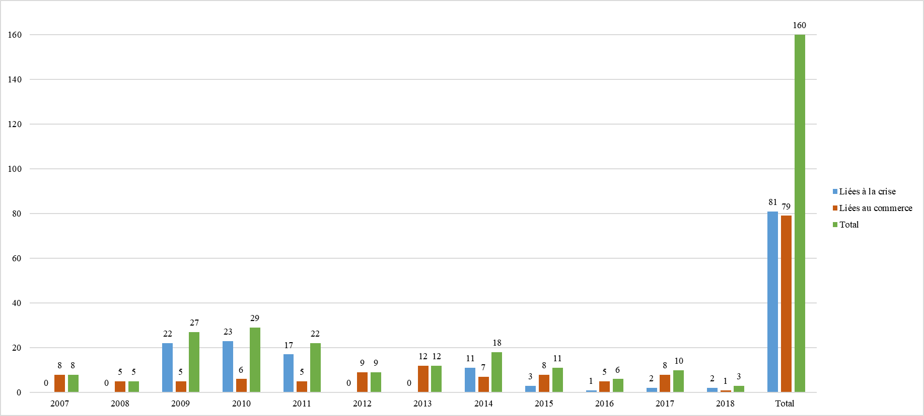

Entre 2007 et 2018, la Commission a reçu 81 demandes liées à la crise et 79 demandes liées au commerce mondial. Le nombre total de demandes reçues chaque année est variable, avec en moyenne environ 13 demandes par an.

## ***Graphique 10 —  Nombre de travailleurs visés par État membre entre 2007 et 2018***

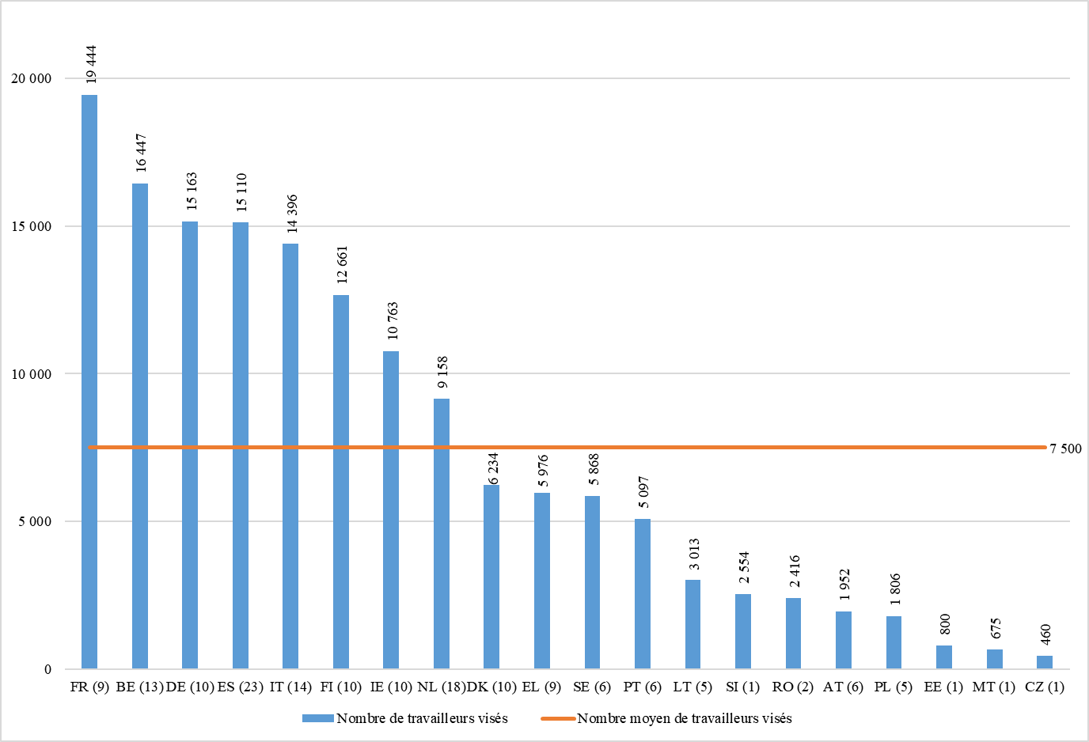

*Le nombre de demandes est indiqué entre parenthèses.*

**Nombre total de travailleurs visés: 149 993**

**Nombre moyen de travailleurs visés: 7 500**

Entre 2007 et 2018, les 160 demandes soumises (à l’exclusion des demandes retirées et rejetées) par 20 États membres ont visé 149 993 travailleurs. La France a demandé une aide pour le plus grand nombre de travailleurs (19 444 pour 9 dossiers), suivie de la Belgique (16 447 pour 13 dossiers) et de l’Allemagne (15 153 pour 10 dossiers).

## ***Graphique 11 —  Montants totaux demandés au titre du FEM (en EUR) par État membre entre 2007 et 2018***

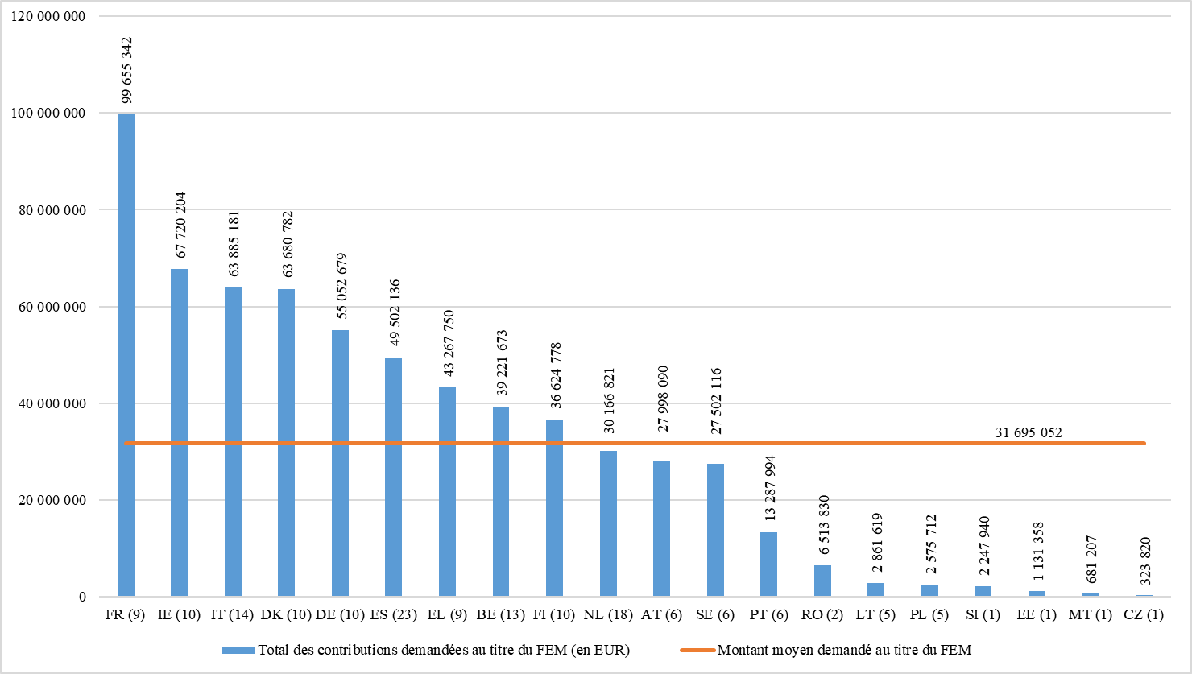

*Le nombre de demandes est indiqué entre parenthèses.*

**Montant total demandé au titre du FEM: 633 901 032 EUR**

**Montant moyen demandé au titre du FEM: 31 695 052 EUR**

Entre 2007 et 2018, un montant total de 633 901 032 EUR et été demandé au titre du FEM par 20 États membres. C’est la France qui a demandé le montant le plus élevé de cofinancement (99 655 349 pour 9 demandes), suivie par l’Irlande (67 720 204 EUR pour 10 demandes) et l’Italie (63 885 181 EUR pour 14 demandes).

## ***Graphique 12 —  Montant moyen demandé au titre du FEM par bénéficiaire et par État membre, entre 2007 et 2018***

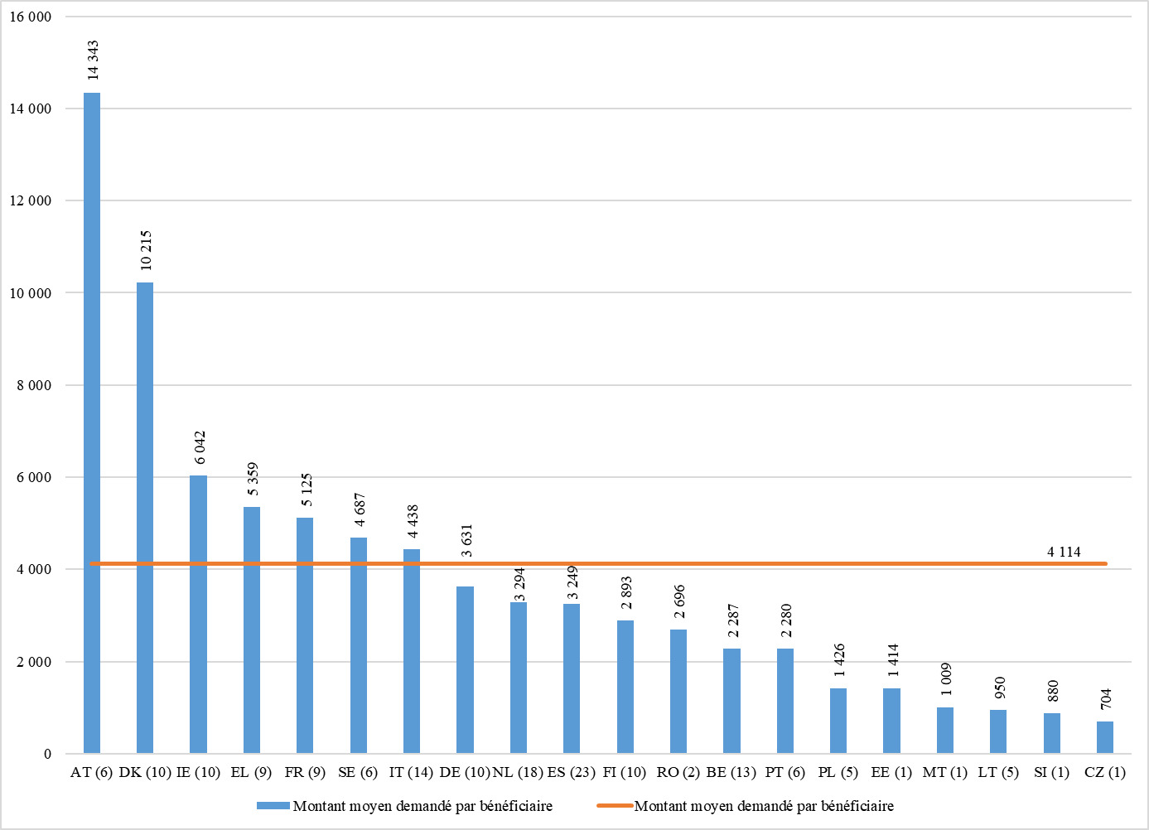

*Le nombre de demandes est indiqué entre parenthèses.*

**Montant moyen demandé au titre du FEM par bénéficiaire: 4 114 EUR**

En moyenne, chacun des 20 États membres ayant demandé l’intervention du FEM entre 2007 et 2018 a demandé un montant de 4 114 EUR par bénéficiaire visé. Le plus grand montant moyen par bénéficiaire a été demandé par l’Autriche (14 343 EUR pour 9 dossiers et 1 952 bénéficiaires), suivi par le Danemark (10 215 pour 10 dossiers et 6 234 bénéficiaires) et l’Irlande (6 042 EUR pour 10 dossiers et 11 209 bénéficiaires).

## ***Tableau 3 —  Demandes d’intervention au titre de FEM soumises par secteur jusqu’au 31 décembre 2018***







*\* Le nombre total de demandes reçues entre 2007 et 2018 est de 160, mais la demande EGF/2016/003 EE/Petroleum and chemicals couvre deux secteurs différents (19 et 20) et est donc comptabilisée deux fois.*

## ***Graphique 13 —  Nombre de demandes par secteur (NACE Rév. 2), entre 2007 et 2018***

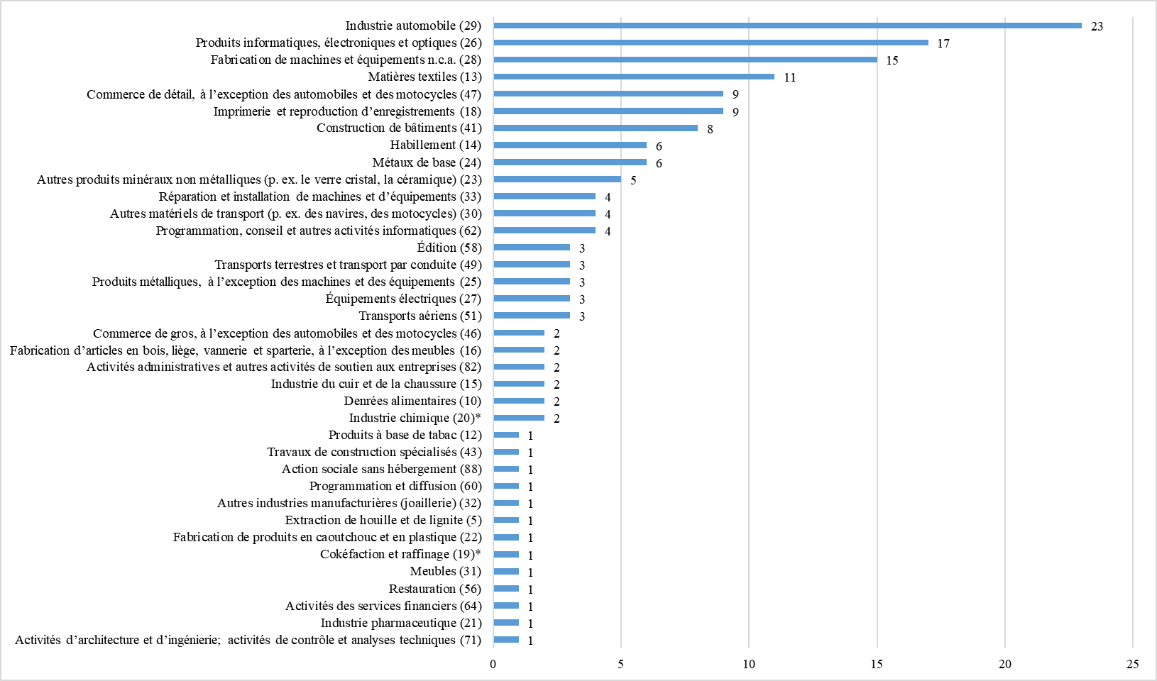

*\* La demande EGF/2016/003 EE/Petroleum and chemicals couvre deux secteurs différents (19 et 20).*

**Nombre total de secteurs: 37**

Entre 2007 et 2018, la Commission a reçu 160 demandes d’intervention du FEM émanant d’un large éventail de secteurs (37). Le plus grand nombre de demandes reçues concernait le secteur de l’industrie automobile (23), suivi par le secteur des produits informatiques, électroniques et optiques (17) et le secteur des machines et équipements (15).

## ***Graphique 14 —  Nombre de travailleurs visés par secteur (NACE Rév. 2), entre 2007 et 2018***

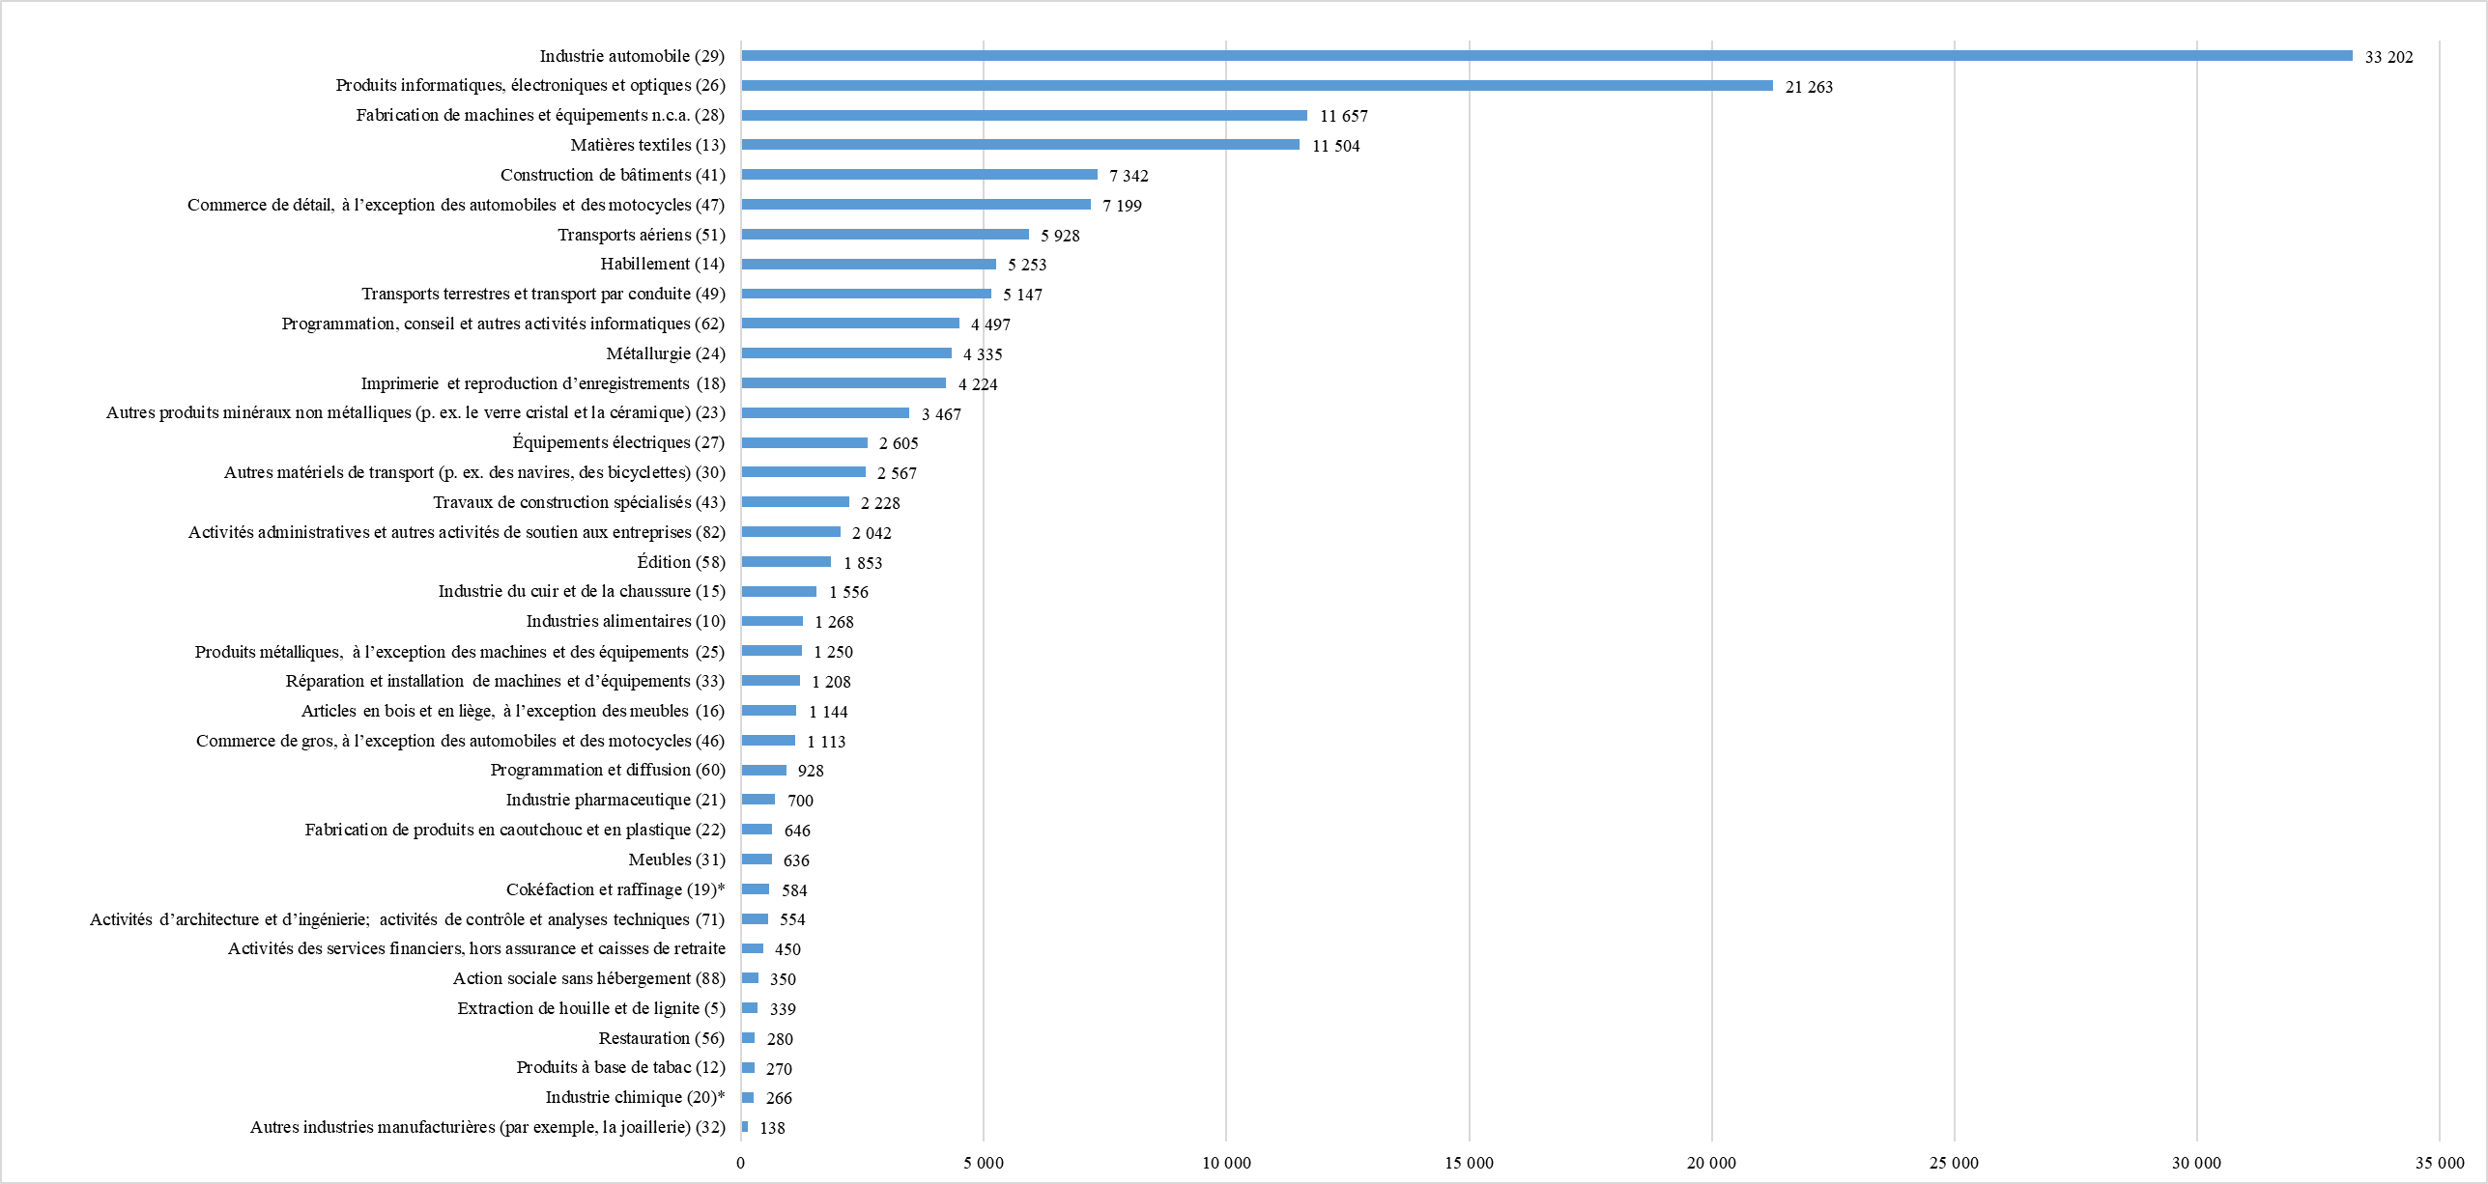

*\* La demande EGF/2016/003 EE/Petroleum and chemicals couvre deux secteurs différents (19 et 20). Le nombre de travailleurs visés dans ces secteurs est indiqué au prorata, reflétant la composition du groupe de travailleurs licenciés.*

**Nombre total de travailleurs visés dans les 37 secteurs: 149 993**

Entre 2007 et 2018, les demandes d’intervention du FEM reçues par la Commission de la part de 20 États membres ont visé 149 993 travailleurs qui ont été licenciés dans 37 secteurs différents. Le plus grand nombre de travailleurs visés par l’intervention émanait du secteur de l’industrie automobile (33 202), suivi par le secteur des produits informatiques, électroniques et optiques (21 263) et le secteur des machines et équipements (11 657)

1. Ce chiffre s’élève à 51 si l’on tient compte des trois dossiers retirés. Néanmoins, les dossiers retirés et rejetés ne sont pas pris en considération dans les statistiques.
2. Estimation du nombre de bénéficiaires visés par les États membres pendant la phase d’introduction des demandes.